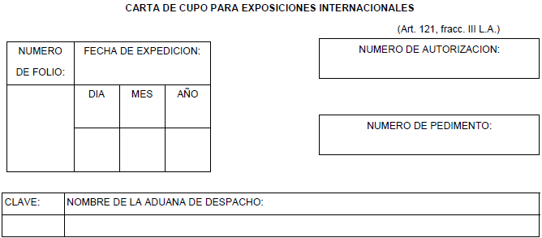

DE CONFORMIDAD CON EL ARTICULO 119 DE LA LEY SE EXPIDE LA PRESENTE CARTA DE CUPO RESPECTO DE LA MERCANCIA QUE A CONTINUACION SE SEÑALA:

NUMERO DE BULTOS | DESCRIPCION DE LA MERCANCIA | VALOR M.N.

QUE SERAN DESPACHADAS AL REGIMEN DE DEPOSITO FISCAL POR EL AGENTE O APODERADO ADUANAL:

NUMERO DE PATENTE O AUTORIZACION | NOMBRE DEL AGENTE O APODERADO ADUANAL

Y ENVIADOS CON DESTINO AL LOCAL DESTINADO A LA EXPOSICION INTERNACIONAL:
NOMBRE, DENOMINACION O RAZON SOCIAL:
DOMICILIO AUTORIZADO:
NOMBRE DEL EVENTO: | PERIODO:

IMPORTADOR:
NOMBRE, DENOMINACION O RAZON SOCIAL:
DOMICILIO FISCAL:
R.F.C.

________________________________________
NOMBRE Y FIRMA DEL REPRESENTANTE LEGAL O TITULAR DEL LOCAL DESTINADO A LA EXPOSICION INTERNACIONAL.
NOTA: DE NO SER UTILIZADO EL PRESENTE DOCUMENTO DENTRO DE LOS VEINTE DIAS SIGUIENTES AL DE SU EXPEDICION, DEBERA DEVOLVERSE A LA EMPRESA QUE LO EXPIDE.

